




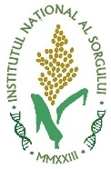
Stimați Domni,
Stimate Doamne,

Institutul Național al Sorgului Vă propune spre examinare prezenta ofertă privind comercializarea semințelor hibride de sorg zaharat ale hibrizilor SAȘM 1 și SAȘM 2 de selecție moldovenească, care permit obținerea silozului de calitate înaltă pentru furajarea animalelor din sectorul zootehnic. Hibrizii de sorg zaharat SAȘM 1 și SAȘM 2 au fost prezentați la ultimele expoziții internaționale de creativitate și inventică „INVENTICA-2025” și „17-EUROINVENT” și au fost menționați cu o Medalie de Argint și trei Medalii a Aur.
Institutul Național al Sorgului este o societate comercială din Republica Moldova, care a obținut și deține calitatea de ameliorator și multiplicator, în temeiul contractelor de cercetare-dezvoltare și multiplicare, semnate cu Universitatea de Stat din Moldova și își desfășoară activitatea în strânsă colaborare cu autorul hibrizilor menționați savantul Gheorghe Moraru, dr. în științe agricole.
Institutul Național al Sorgului își dorește să devină lider pe piața națională a hibrizilor de sorg și un partener preferat pentru fermierii din Republica Moldova, care prețuesc calitatea serviciilor, etica în afaceri și abordarea individuală a clienților.
Propunerea noastră vine în contextul când fermele moderne de lapte și carne, nu numai din Republica Moldova, dar și din toată lumea, se confruntă continuu cu provocările schimbărilor climatice, inclusiv cu creșterea puternică a temperaturilor și cu secete din ce în ce mai frecvente. În aceste condiții, sarcina de a oferi animalelor din sectorul zootehnic (în special, bovinelor și porcinelor) o hrană stabilă și de înaltă calitate, necesită înlocuirea culturilor agricole tradiționale cu culturi alternative, mai bine adaptate la fenomenul încălzirii globale.
În aceste condiții, silozul din sorg zaharat este un înlocuitor ideal pentru porumbul însilozat. Porumbul, deși este o cultură furajeră de mare valoare, are rezultate bune doar atunci, când este cultivat în regiuni cu multe precipitații. Republica Moldova, de câteva zeci de ani, nu mai este o așa regiune. Astfel, sorgul zaharat, fiind o cultură rezistentă la secetă și la temperaturi înalte, constituie o alternativă cu avantaje competitive puternice față de porumb, avantaje care sunt prezentate în Anexa 1 la prezenta scrisoare.
În această ordine de idei, Institutul Național al Sorgului oferă spre comercializare semințe hibride de sorg zaharat ale hibrizilor SAȘM 1 și SAȘM 2 de selecție moldovenească, la un preț de negociabil. Norma de însămânțare constituie 6 kg/ha.

Contacte: 069993432, 068612172, e-mail: institut.sorg@gmail.com

În speranța unei colaborări reciproc avantajoase,

Corneliu MÂRZA, Dr.
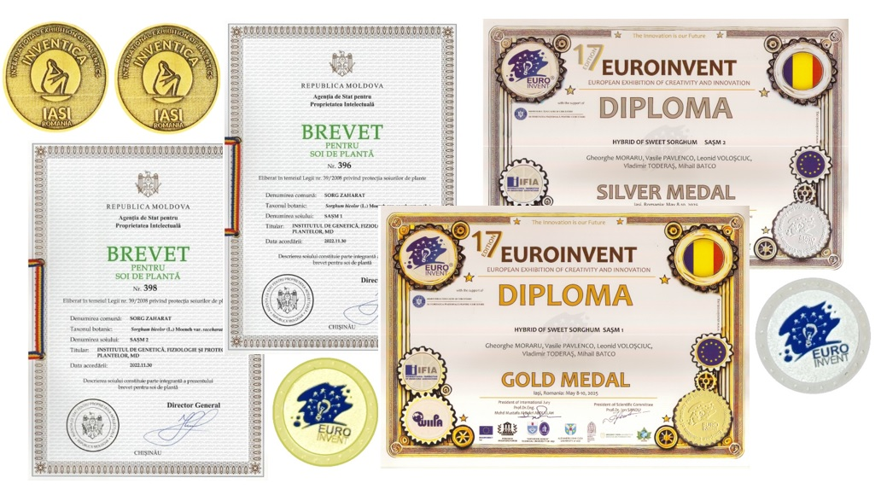
Administrator


Anexa 1

AVANTAJELE SILOZULUI DIN SORG ZAHARAT,
comparativ cu silozul din porumb


1. Roada la hectar. Conform datelor Biroului Național de Statistică, roada medie la hectar a porumbului pentru siloz în Republica Moldova, în perioada anilor 2007-2024, a fost de circa 15,2 tone/ha, iar roada sorgului zaharat pentru siloz inclusiv în anul 2025 fără fertilizare constituie 50-60 tone/ha. Astfel, roada la hectar a sorgului zaharat pentru siloz este de 3-4 ori mai mare decât a porumbului pentru siloz. În cazul administrării îngrășemintelor, roada la hectar a sorgului zaharat pentru siloz se ridică la 80-100 tone/ha, iar la fertilizare și irigare ajunge la 140 tone/ha.


2. Rezistența la secetă și la temperaturi înalte. Sorgul zaharat supraviețuiește în condiții de secetă trecând în stare de anabioză, ceea ce nu sunt în stare să facă nici o plantă din toate cele cultivate pe scară largă în Republica Moldova. În anabioză, sorgul trece când temperaturile depășesc +30 de grade Celsius, iar precipitațiile sunt insuficiente, rezistând până la 40 de zile fără ploaie, dar imediat ce ploile revin, sorgul începe să crească din nou, reușind să producă o cantitate suplimentară de biomasă. Celelalte plante agricole, în asemenea condiții, mor.


3. Utilizarea apei. Deseori sorgul e supranumit “cămila împărăției vegetale”. Sorgul zaharat utilizează cel mai eficient umiditatea din sol. Astfel, pentru a produce 1 kg de masă uscată, sorgul consumă 271 litri de apă, în timp ce porumbul consumă 372 litri. Prin urmare, nevoia de apă a sorgului este cu 35-40% mai scăzută, decât a porumbului. Atât în sezonul agricol 2024, cât și în cel din 2023, am avut multe situații în care, din cauza lipsei de apă, porumbul s-a uscat cu totul, în schimb sorgul a rămas verde și a continuat creșterea.

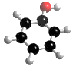
4. Cerințele față de sol și de substanțe fertile. Necesitând o fertilizare cu azot cu 30% mai mică decât cea a porumbului pentru a obține o productivitate înaltă, sorgul se dovedește a fi o cultură mai rentabilă, Necesitatea mai redusă de apă și de substanțe fertile se explică prin sistemul radicular mult mai bine dezvoltat al sorgului (rădăcinile sorgului sunt de circa 2 ori mai lungi decît a porumbului), dar și prin metabolismul specific al acestei plante, care utilizează apa și elementele nutritive mult mai performant decât porumbul.

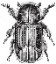
5. Rezistența la factorii nefavorabili. Comparativ cu porumbul, sorgul zaharat are o rezistență mai ridicată la boli, dăunători și cădere. Sorgul zaharat nu este pretențios în ceea ce privește fertilitatea solului și poate fi cultivat profitabil pe soluri erodate și/sau saline. Mai mult decât atât, sorgul îmbunătățește fertilitatea solului, prin asigurarea unui bilanț pozitiv al humusului (de până la 1,5-2 t/ha). Un alt avantaj al sorgului zaharat este rezistența mai înaltă, în comparație cu porumbul, la boli și dăunători, reducînd intensitatea combaterii chimice a dăunătorilor și bolilor. Plantele rămân verzi pentru o perioadă foarte lungă de timp și sunt rezistente la gărgărițele tulpinilor și la tăciune.


6. Rentabilitatea/eficiența economică. Cheltuielile de producție la 1 ha reprezintă 80% din cele ale porumbului, ceea ce, împreună cu roada la hectar a sorgului mai mare de 3-4 ori, face ca prețul de cost (sinecostul) unei tone de siloz din sorg zaharat, să fie cu mult mai mic decât cel al unei tone de siloz din porumb. Luând în considerare faptul, că silozul trebuie să reprezinte 40-80% din cantitatea zilnică de hrană oferită unei bovine sau porcine, în funcție de vârstă și/sau destinație (lapte sau carne), prețul de cost mai mic al silozului din sorg zaharat, are ca urmare reducerea considerabilă a prețului de cost al laptelui și cărnii. Astfel, profitabilitatea fermelor de bovine și porcine crește esențial odată cu trecerea la o furajare parțială sau integrală cu siloz din sorg zaharat.

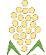

7. Calitatea silozului. După conținutul de nutrienți de bază, sorgul zaharat este comparabil cu porumbul, iar în ceea ce privește conținutul de zahăr per substanță uscată de siloz - îl depășește pe cel al porumbului. Sorgul zaharat însilozat înlocuiește cu succes porumbul în rația animalelor, deoarece are un conținut de zahăr de cca 2 ori mai mare decât porumbul, în substanța uscată. Este adevărat, că în 100 kg de sorg zaharat se conțin 22 de unități furajere, în timp ce în 100 kg de porumb se conțin 23,5 de unități furajere, dar aceast fapt nu reprezintă o diferență semnificativă. În ceea ce privește silozul de sorg zaharat, fermierii americani, care produc acest siloz de mai bine de 100 ani, consideră, că valoarea sa furajeră este cu doar 10% inferioară silozului din porumb. Însă, având în vedere roada mult mai înaltă și mult mai stabilă a sorgului zaharat în condiții de secetă și temperaturi înalte, efectul economic al cultivării sorgului este evident. Furajul din sorg zaharat este consumat cu plăcere de animale, fapt confirmat de mai mulți crescători de bovine și porcine.

8. Combinația cu alte componente furajere. Silozul de sorg zaharat are un conținut ridicat de zahăr (până la 15-18%) și este o componentă amelioratoare pentru culturile dificil de însilozat. Există o practică pe larg răspândită în mai multe țări, conform căreia, hibrizii de sorg zaharat cu coacere târzie sunt recoltați simultan cu porumbul boabe, iar tulpinile și frunzele uscate al porumbului boabe este conservat odată cu masa suculentă a sorgului zaharat. Astfel, pe lângă boabele de porumb, se obțin și furaje suplimentare pentru animale - siloz din sorg-porumb târziu.


9. Semănăturile sorgului zaharat împreună cu porumbul. În ultimii ani, în mai multe țări europene, sunt practicate semănăturile mixte pe aceleași terenuri a sorgului zaharat, împreună cu porumbul pentru siloz (în raport de 1:1), deoarece asemenea semănături produc roade mai mari decât porumbul însămînțat singur, reduc chletuielile de producție, scad suprafața necesară pentru producția de furaje și permit utilizarea mai eficientă a solurilor mai puțin fertile. Cultivarea mixtă a sorgului zaharat împreună cu porumbul pentru siloz reduce, de asemenea, riscurile agricole datorită toleranței mai înalte a sorgului la secetă și asigură o aprovizionare fiabilă cu furaje verzi pentru siloz în orice an.

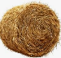
10. Folosirea paielor la însilozarea sorgului zaharat. La producerea silozului numai din sorg zaharat, în special în primele etape ale recoltării, se pierde în medie 25% din nutrienți, în funcție de gradul de umiditate a biomasei. Aceste pierderi pot fi eliminate complet prin utilizarea paielor în procesul de însilozare. Tehnologia propusă permite fermelor să își mărească semnificativ resursele de furaje. Principalele avantaje ale acestei tehnologii sunt următoarele: eliminarea pierderilor de nutrienți din furajele verzi, îmbunătățirea gustului și a valorii nutritive a paielor, simplificarea recoltării paielor, eliminarea necesității stivuirii, permiterea plasării paielor într-un șanț de siloz în orice timp și eliminarea necesității utilizării conservanților.

